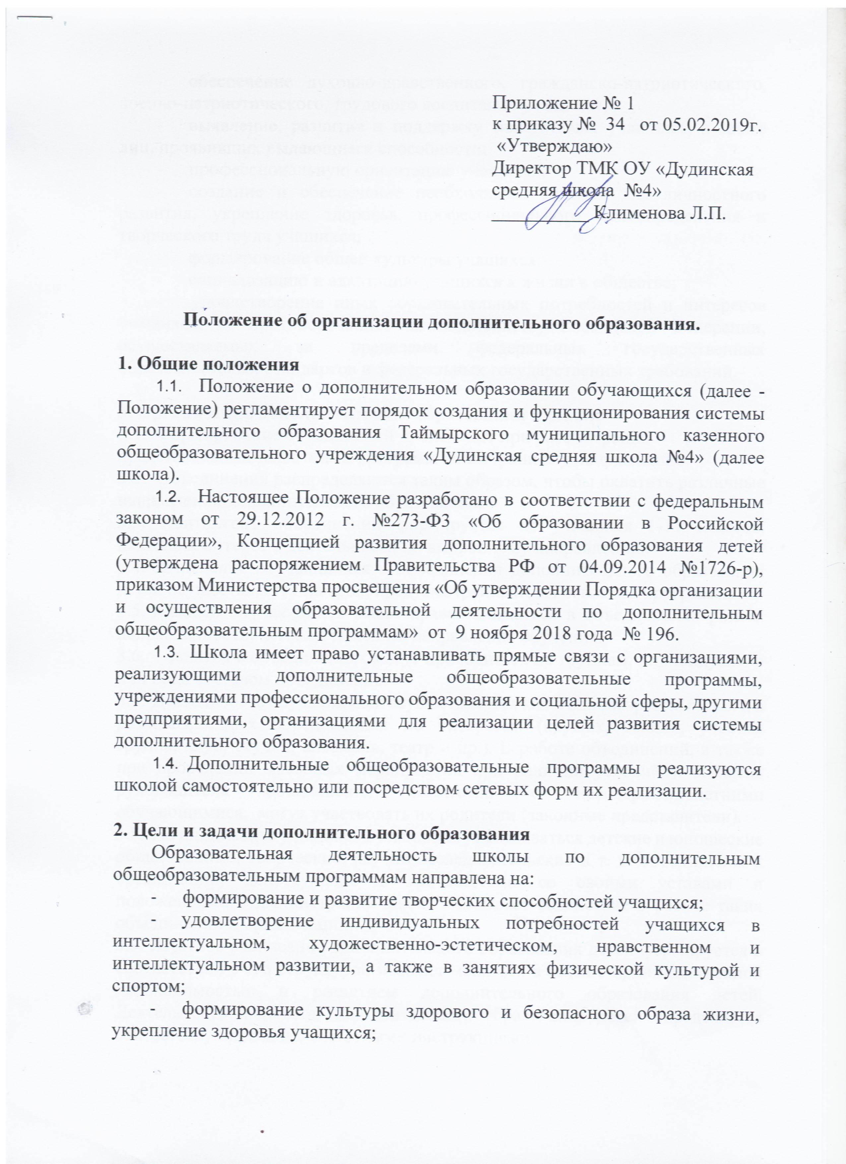

- обеспечение духовно-нравственного, гражданско-патриотического, военно-патриотического, трудового воспитания учащихся;
- выявление, развитие и поддержку талантливых учащихся, а также лиц, проявивших выдающиеся способности;
- профессиональную ориентацию учащихся;
- создание и обеспечение необходимых условий для личностного развития, укрепление здоровья, профессионального самоопределения и творческого труда учащихся;
- формирование общей культуры учащихся;
- социализацию и адаптацию учащихся к жизни в обществе;
- удовлетворение иных образовательных потребностей и интересов учащихся, не противоречащих законодательству Российской Федерации, осуществляемых за пределами федеральных государственных образовательных стандартов и федеральных государственных требований.

3. Организация дополнительного образования в школе

3.1. Формирование объединений происходит при рассмотрении представленных педагогами программ по выбранному направлению.
3.2. Объединения распределяются таким образом, чтобы охватить различные направления дополнительного образования.
3.3. Контингент объединений формируется из учащихся 1-11 классов, имеющих интерес к деятельности по выбранному направлению.
  - Зачисление обучающихся в объединения дополнительного образования детей осуществляется на срок, предусмотренный для освоения программы.
  - Каждый обучающийся имеет право заниматься в объединениях разной направленности, а также изменять направление обучения.
  - Занятия в объединениях могут проводиться по группам, индивидуально или всем составом объединения.
  - Деятельность обучающихся осуществляется как в одновозрастных, так и в разновозрастных объединениях по интересам (кружок, секция, учебная группа, клуб, студия, ансамбль, театр и др.). В работе объединений, а также при проведении массовых мероприятий при наличии условий и согласия руководителя объединения совместно с несовершеннолетними обучающимися, могут участвовать их родители (законные представители).
  - По инициативе учащихся в школе могут создаваться детские и юношеские общественные, творческие, научно-исследовательские и т. п. объединения и организации, действующие в соответствии со своими уставами и положениями. Администрация школы оказывает содействие в работе таких объединений и организаций.
3.9. Штатное расписание дополнительного образования детей формируется в соответствии с его структурой и может меняться в связи с производственной необходимостью и развитием дополнительного образования детей. Деятельность педагогов дополнительного образования детей определяется соответствующими должностными инструкциями.
3.10. Продолжительность занятий и их количество в неделю определяется образовательной программой педагога, а также требованиями СанПиН.
3.11. Для организации дополнительного образования детей в школе используются учебные кабинеты, актовый зал, спортивный зал, другие помещения.
3.12. Для обучающихся с ограниченными возможностями здоровья, детей-инвалидов школа организуют образовательный процесс по дополнительным общеобразовательным программам с учетом особенностей психофизического развития указанных категорий обучающихся.
3.13. Образовательная деятельность обучающихся с ограниченными возможностями здоровья по дополнительным общеобразовательным программам может осуществляться на основе дополнительных общеобразовательных программ, адаптированных при необходимости для обучения указанных обучающихся, с привлечением специалистов в области коррекционной педагогики, а также педагогических работников, освоивших соответствующую программу профессиональной переподготовки.
3.14. Школа может реализовывать дополнительные общеобразовательные программы в течение всего календарного года, включая каникулярное время.
3.15. Школа определяет формы аудиторных занятий, а также формы, порядок и периодичность проведения промежуточной аттестации обучающихся.

- Содержание образовательного процесса по программам дополнительного образования

- В школе реализуются программы дополнительного образования
различного уровня: начального общего образования, основного общего образования, среднего общего образования.
- Содержание дополнительных общеобразовательных программ и сроки обучения по ним определяются образовательной программой, разработанной и утвержденной школой.
- Занятия в объединениях могут проводиться по программам одной тематической направленности или комплексным (интегрированным) программам. Для реализации комплексных программ могут быть привлечены два и более педагогов, распределение учебной нагрузки между ними фиксируется в образовательной программе.
- Содержание образовательной программы, формы и методы ее реализации, численный и возрастной состав объединения, определяется педагогом самостоятельно, исходя из обучающих, воспитательных и развивающих задач, психолого-педагогической целесообразности, санитарно-гигиенических норм, материально-технических условий, что отражается в пояснительной записке программы.

